房地产估价报告
- 估价报告编号：
康正评字2024-1-1070-F01ZLGJ1号

- 估价项目名称：
北京市西城区金融大街6号楼701、1001、1101共3套办公用房房地产市场租金水平评估

- 估价委托人：
中银理财有限责任公司

- 房地产估价机构：
北京康正宏基房地产评估有限公司

- 注册房地产估价师：
崔锴（注册号：1120100036）、赵雯（注册号：1120240051）

- 估价报告出具日期：
2024年12月30日

致估价委托人函
中银理财有限责任公司：
受贵公司委托，我公司对北京市西城区金融大街6号楼701、1001、1101共3套办公用房房地产市场租金水平进行了评估。
估价对象：估价对象为北京市西城区金融大街6号楼701、1001、1101共3套办公用房房地产。根据《不动产权证书》[京（2022）西不动产权第0010997号]及《估价委托书》，估价对象不动产权利人为北京金嘉恒业产业运营管理有限公司，估价对象所属楼宇总建筑面积为77561.69平方米，总楼层13（-5），估价对象为其7层部分、10、11层全部办公用房房地产，建筑面积合计为8482平方米（其中701号2467.64平方米，1001号3007.87平方米，1101号3006.49平方米），现状作为中银理财有限责任公司办公使用。
估价目的：估价委托人拟续租估价对象作为办公用房使用，本次评估为估价委托人了解估价对象于现状利用条件下的房地产市场租金水平提供参考依据。
价值时点：2024年12月19日
价值类型：根据房地产估价规范、国家现行有关标准规定和项目的具体要求，本次评估采用的是市场价值标准。根据《房地产估价基本术语标准》，市场价值是经适当营销后，由熟悉情况、谨慎行事且不受强迫的交易双方，以公平交易方式在价值时点自愿进行交易的金额。
本次估价的“房地产市场租金水平”是指在正常市场情况下，在价值时点2024年12月19日，估价对象于现状利用条件下的房地产租赁价格（含税价），其不含物业费、能源费、房地产经纪公司服务费等。
估价方法：本次估价采用的估价方法为比较法和收益法。
估价结果：评估专业人员根据估价的目的，按照估价的程序，采用科学的估价方法，在认真分析现有资料的基础上，结合本次估价的特殊要求，通过仔细测算和认真分析各种影响房地产租赁价格的因素，确定估价对象于价值时点的综合房地产市场租金水平为人民币19.1元/㎡•天（含税价）。
因市场情况复杂，实际签订价格将受交易双方对项目心理预期的影响，会在估价结果的基础上出现一定范围内的上下浮动，浮动±10%为合理范围。故，估价对象市场租金水平为17.2～21元/㎡•天。
特别提示：
1.本次评估设定估价对象权属清晰、合法、无争议，未被查封或者以其他形式限制其房地产权利，不涉及第三方权利义务。
2.本估价报告评估目的是为估价委托人了解估价对象于现状利用条件下的房地产市场租金水平提供参考依据，不做其他评估目的之用。如果估价对象的评估条件或目的发生变化，需重新进行评估。
3.本估价结果同时受本估价报告正文中“估价的假设和限制条件”限制。

顺致
商祺
北京康正宏基房地产评估有限公司
法定代表人：
二○二四年十二月三十日

目 录
估价师声明 4
估价假设和限制条件 5
估价结果报告 8
一、估价委托人 8
二、房地产估价机构 8
三、估价目的 8
四、估价对象 8
五、影响房地产价格因素分析 11
（一）估价对象描述与分析 11
（二）市场背景描述与分析 15
六、价值时点 26
七、价值类型 27
八、估价原则 27
九、估价依据 28
十、最高最佳利用分析 30
十一、估价方法 30
十二、估价结果 31
十三、参与本次估价工作的评估专业人员 32
十四、实地查勘期 32
十五、估价作业期 32
附 件 33
- 《估价委托书》
- 估价对象所在位置示意图
- 估价对象实地查勘情况和相关照片
- 《不动产权证书》[京（2022）西不动产权第0010997号]复印件
- 《不动产登记信息查询结果告知单》
- 房地产估价机构《营业执照（副本）》复印件
- 房地产估价机构估价资质证书复印件
- 评估专业人员执业证书复印件

估价师声明

注册房地产估价师郑重声明：

（一）注册房地产估价师在本估价报告中对事实的说明是真实的和准确的，没有虚假记载、误导性陈述和重大遗漏。

（二）本估价报告中的分析、意见和结论是注册房地产估价师独立、客观、公正的专业分析、意见和结论，但受到本估价报告中已说明的估价假设和限制条件的限制。

（三）注册房地产估价师与估价报告中的估价对象没有现实或潜在的利益，与估价委托人及估价利害关系人没有利害关系，也对本估价报告中的估价对象、估价委托人及估价利害关系人没有偏见。

（四）注册房地产估价师依照中华人民共和国国家标准《房地产估价规范》及《房地产估价基本术语标准》，以及相关房地产估价专项标准进行估价工作，撰写本估价报告。

估价假设和限制条件

（一）本次估价的一般假设
1.在价值时点的房地产市场为公开、平等、自愿的交易市场。
2.本估价报告的估价结果为正常条件下的公开市场价格，房地产交易需要交易双方在了解足够的市场信息，拥有足够的谈判时间，经过谨慎的考虑和对房地产市场进行合理预期，并具体考虑交易双方的偏好等条件下方能实现。对于房地产市场的波动等特殊交易因素可能导致房地产租金水平有较大幅度的变化，本估价报告未考虑这种变化对估价结果产生的影响。
3.本次评估设定估价对象权属清晰、合法、无争议，未被查封或者以其他形式限制其房地产权利，不涉及第三方权利义务。
4.评估专业人员已对估价委托人所提供的、本估价报告所依据的相关资料进行了检查，无理由怀疑其合法性、真实性和准确性。本次评估设定估价委托人提供的资料合法、属实，估价委托人对所提供的、与本次评估有关的资料没有保留及隐瞒。
5.估价对象建筑面积以《不动产权证书》[京（2022）西不动产权第0010997号]及《估价委托书》为依据进行设定。
6.评估专业人员对估价对象及其周边环境进行了一般性查勘，并对房屋安全以及环境污染等影响估价对象价值的重大因素给予了关注，在无理由怀疑估价对象存在隐患且无相应的专业机构进行鉴定、检测的情况下，设定估价对象能够正常安全使用。
7.任何有关估价对象的运作方式、程序符合国家、地方的有关法律、法规。
8.本次估价结果未考虑国家宏观政策发生重大变化以及遇有自然力和其他不可抗力对估价结果的影响。
9.估价结果未考虑估价对象及其运营企业已承担的债务、或有债务及经营决策失误或市场运作失当对其价值的影响。

（二）特殊事项假设前提
1.未定事项假设
无
2.背离事实假设
无
3.不相一致假设
无
4.依据不足假设
无

（三）估价报告使用限制
- 使用范围：本估价报告只能由估价报告载明的报告使用者使用，且只能用于本报告载明的唯一估价目的和用途。
- 估价报告使用者：本次估价业务的估价委托人及本次估价业务委托合同所约定的使用者。
- 估价委托人或者本估价报告使用者应按照法律规定和估价报告载明的使用范围使用本估价报告。估价委托人或者估价报告使用者违反前述规定使用本估价报告的，估价机构和评估专业人员不承担责任。
- 除估价委托人、估价委托合同中约定的其他估价报告使用者和法律、行政法规规定的估价报告使用者之外，其他任何机构和个人不能成为估价报告的使用者。
- 未经本估价机构书面同意，本估价报告的全部或任何一部分均不得向估价委托人、报告使用者、报告审查部门之外的单位和个人提供，也不得以任何形式公开发表。
- 估价报告使用者应当正确理解估价结论。估价结论不等同于估价对象可实现价格，估价结论不应当被认为是对估价对象可实现价格的保证。
- 本估价报告评估目的是为估价委托人了解估价对象于现状利用条件下的房地产市场租金水平提供参考依据，不做其他评估目的之用。如果估价对象的评估条件或目的发生变化，需重新进行评估。
- 本估价报告估价结果为价值时点下估价对象于本估价报告所列设定条件及假设前提下的价值，如设定条件发生变化，估价结果需要做相应的调整直至重新评估。
- 估价委托人应对其提供的权属证明以及其他资料的真实性、完整性和合法性负责。如因资料失实或资料提供人有所隐匿而导致估价结果失真，估价机构不承担相应的责任。
- 本估价报告中数据全部采用电算化连续计算得出，由于在报告中计算的数据均按四舍五入取整或保留小数位，故可能出现个别等式左右不完全相等的情况，但不影响计算结果及最终评估结论的准确性。
- 本估价报告在估价机构盖章和注册房地产估价师签字或签章的条件下有效。
- 本估价报告使用期限自2024年12月30日起计算壹年。
- 本估价报告由北京康正宏基房地产评估有限公司负责解释。

估价结果报告

一、估价委托人
单位名称：中银理财有限责任公司
联系人：尹刚
联系电话：13601051793

二、房地产估价机构
受托机构：北京康正宏基房地产评估有限公司
备案等级：一级
备案证书编号：建房估备字[2013第]081号
有效期限：2022年8月30日至2025年8月29日
注册地址：北京市丰台区芳城园一区16号楼2层2门配套公建01
法定代表人：齐宏
联 系 人：赵雯
联系电话：010-82253558

三、估价目的
估价委托人拟续租估价对象作为办公用房使用，本次评估为估价委托人了解估价对象于现状利用条件下的房地产市场租金水平提供参考依据。

四、估价对象
（一）估价对象范围
本次评估估价对象为北京市西城区金融大街6号楼701、1001、1101共3套办公用房，估价对象建筑面积合计为8482平方米，其中701号2467.64平方米，1001号3007.87平方米，1101号3006.49平方米。
（二）估价对象基本状况
估价对象位于北京市西城区金融大街6号楼，建筑面积合计为8482平方米。估价对象现状作为中银理财有限责任公司办公使用。
（三）土地基本状况
1. 根据《不动产权证书》[京（2022）西不动产权第0010997号]，估价对象土地为国有土地，土地所有权归国家所有；北京金嘉恒业产业运营管理有限公司拥有估价对象出让国有建设用地使用权，土地用途为办公，土地使用权终止日期为2064年9月14日。截至价值时点，出让国有建设用地使用权剩余土地使用年限为39.76年。
2.估价对象所属项目宗地面积为5202.23平方米，现状已按规划要求完成开发建设，无特别规划限制条件。
3.估价对象所属项目用地四至：
方位 | 证载 | 现状
东 | 北京金嘉恒业产业运营管理有限公司等2人 | 王府仓胡同10号院
南 | 华嘉胡同 | 华嘉胡同
西 | 金融大街 | 金融大街
北 | 王府仓胡同 | 王府仓胡同

估价对象所属楼栋西侧紧邻金融大街，北侧紧邻王府仓胡同，南侧紧邻华嘉胡同，西侧距离西二环路约300米。估价对象所属项目位于金融街区域，区域地理位置状况较好。

（转下页）

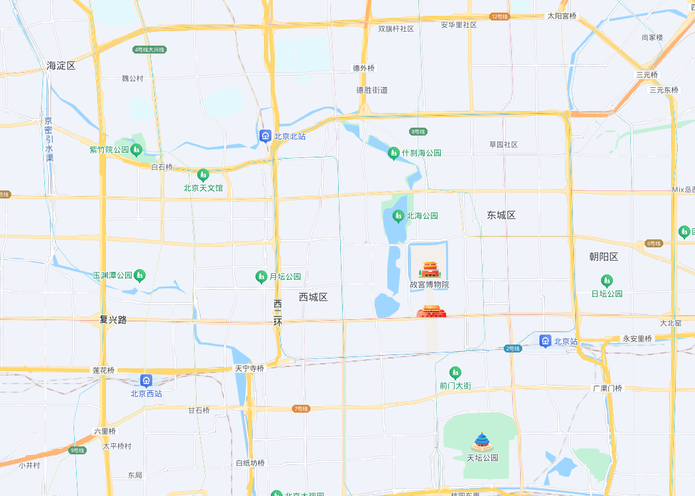
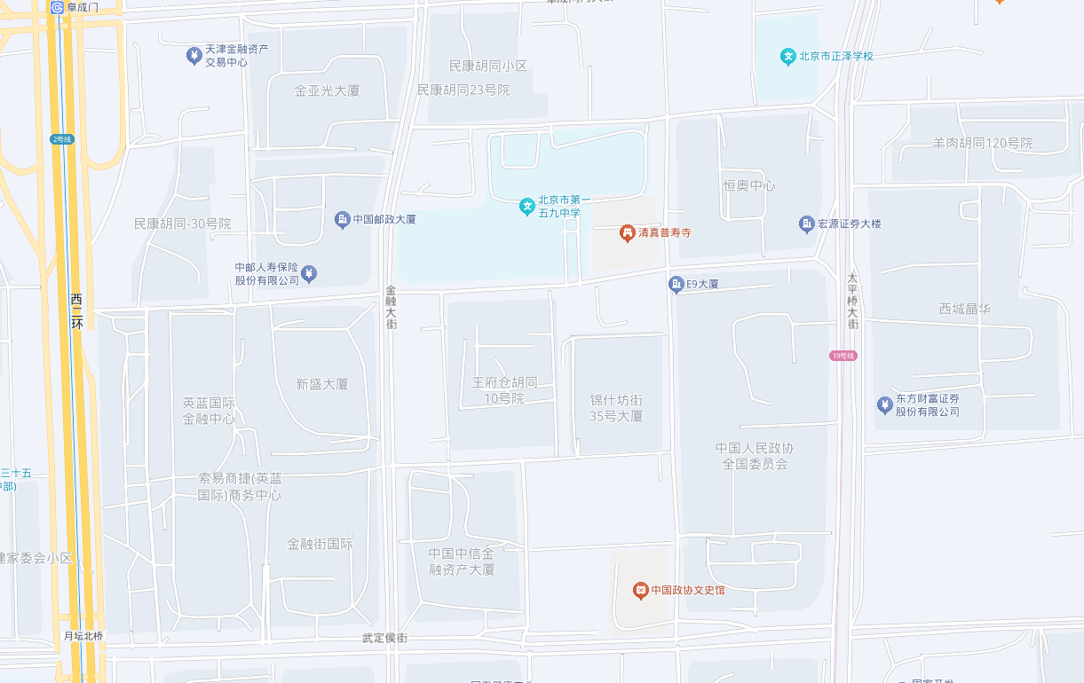
估价对象所在楼栋
4.估价对象所属项目用地呈规则形状，场地地势较平坦。
5.基础设施状况：
估价对象现状市政基础设施完备，达“五通”（即通路、通电、通讯、通上水、通下水）。
（四）建筑物基本状况
估价对象位于北京市西城区金融大街6号楼，属于“金嘉大厦”项目。该项目占地5202.23平方米，总建筑规模77561.69平方米，为一栋地上13层、地下5层钢混结构建筑物，建成于2019年，分为A、B两座，A座为地上13层、B座为地上9层。主要功能为商务办公及其配套，主要服务于高端金融客户。估价对象所属楼宇1层作为商业用房对外出租，2层以上作为办公用房对外出租，地下设有车库、餐厅、食堂等。办公楼层层高约3米。
本次评估范围为701、1001、1101共3套办公用房，位于A座7、10、11层。建筑面积合计为8482平方米，其中701号2467.64平方米，1001号3007.87平方米，1101号3006.49平方米。根据评估专业人员实地查勘，估价对象现状作为中银理财有限责任公司办公使用。现状内部为精装修，房屋维护情况良好。

五、影响房地产价格因素分析

（一）估价对象描述与分析
1.实物状况分析
（1）土地实物状况
1）土地面积：根据《不动产权证书》[京（2022）西不动产权第0010997号]，估价对象所属项目地块土地面积为5202.23平方米。
2）土地利用状况：估价对象属“金嘉大厦”项目，项目现状已完成开发建设。项目用地呈规则形状，场地地势较平坦，水文状况良好，工程地质条件良好，无不良地质现象。项目地处办公类一级地价区，该用途级别平均容积率为3.5。项目临街宽度及深度比例较适宜。综上，该项目土地利用程度较好。
3）土地开发程度：估价对象现状市政基础设施达“五通”（即通路、通电、通讯、通上水、通下水），保障程度较高。
（2）建筑物实物状况
估价对象位于北京市西城区金融大街6号楼，属于“金嘉大厦”项目。该项目占地5202.23平方米，总建筑规模77561.69平方米，为一栋地上13层、地下5层钢混结构建筑物，建成于2019年，分为A、B两座，A座为地上13层、B座为地上9层。主要功能为商务办公及其配套，主要服务于高端金融客户。1层作为商业用房对外出租，2层以上作为办公用房对外出租，地下设有车库、餐厅、食堂等。办公楼层层高约3米。楼宇内配备高速电梯、中央空调、宽带网络、消防系统和安保系统。
装修情况如下：
外墙：石材
电梯间：地面为石材，墙面及顶棚为石材，顶棚为石膏板吊顶；
公共区域：地面为石材，墙面及顶棚为石材，顶棚为石膏板吊顶。
楼宇外观： 公共区域：

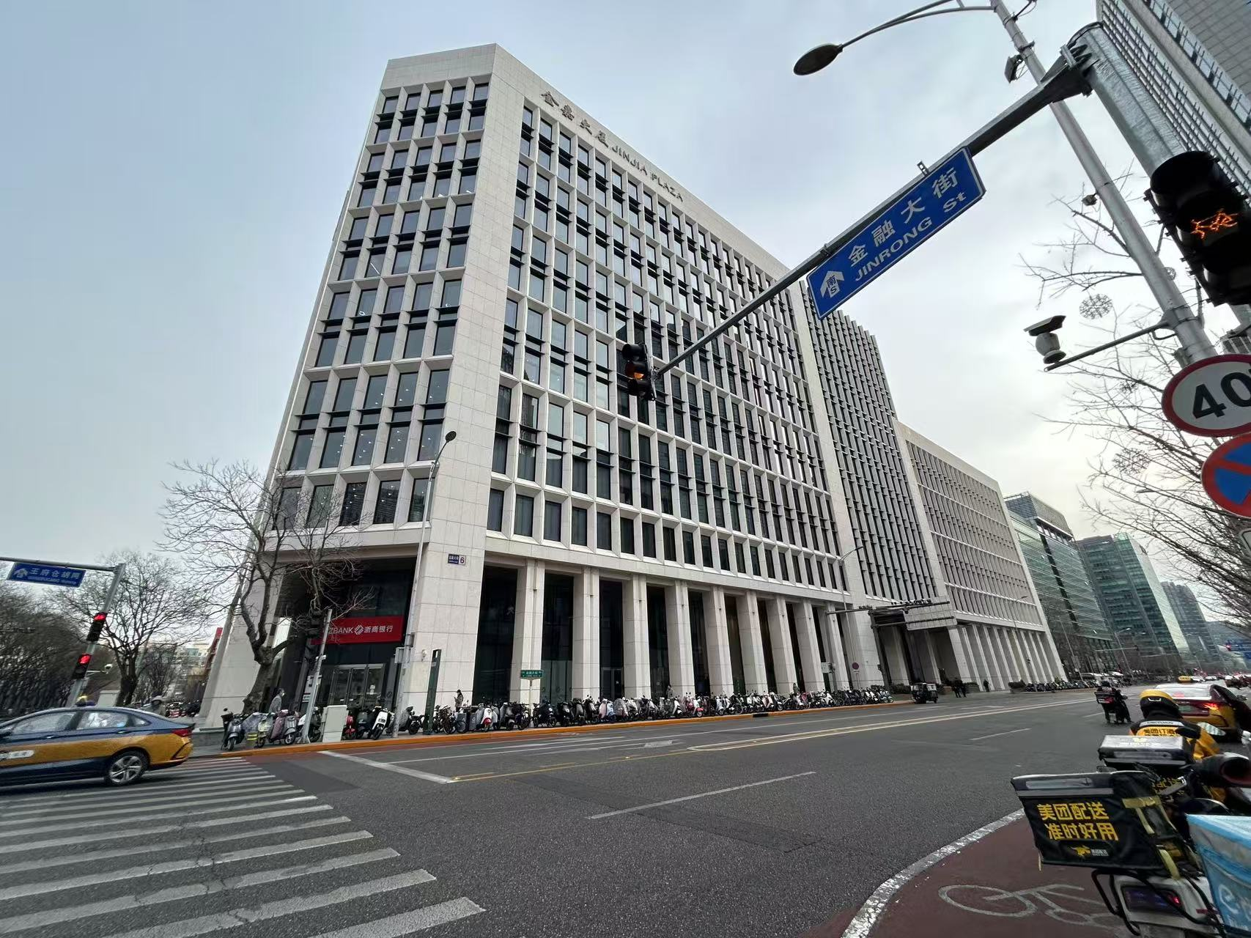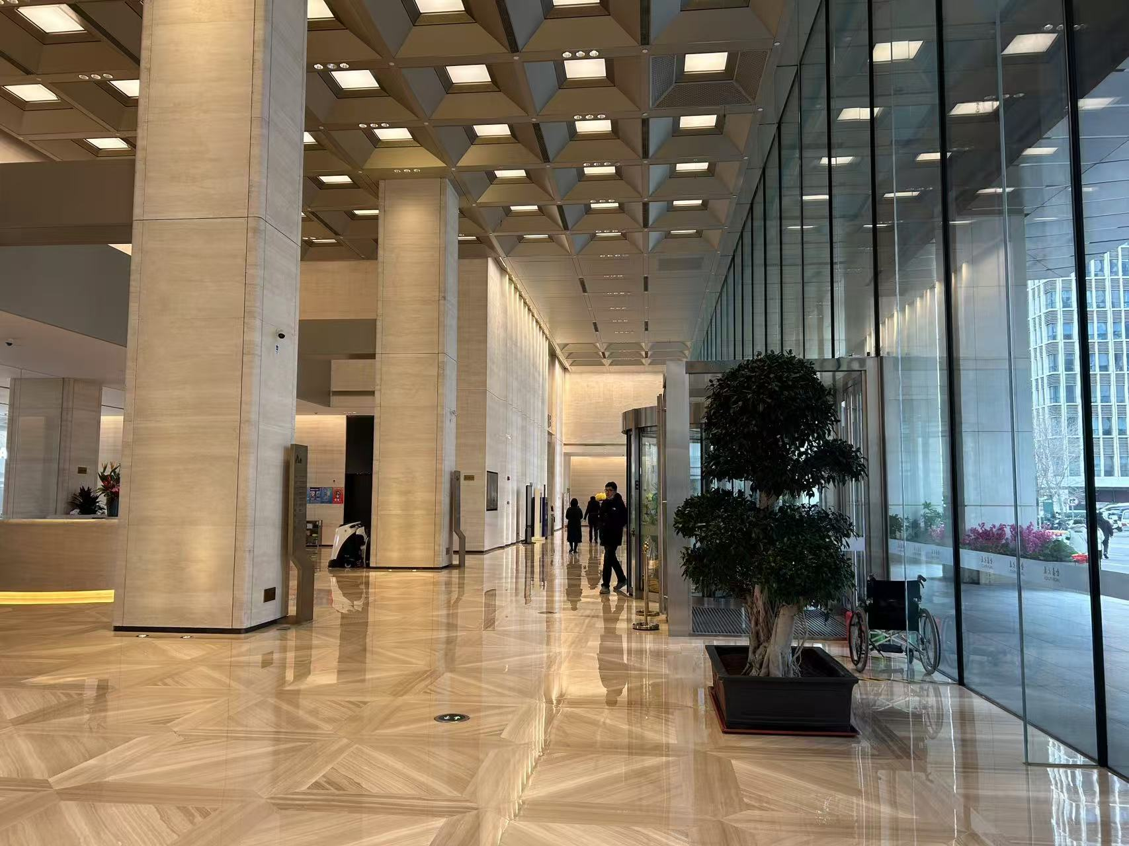

本次评估范围为701、1001、1101共3套办公用房，位于A座地上7、10、11层，建筑面积合计为8482平方米，其中701号2467.64平方米，1001号3007.87平方米，1101号3006.49平方米。根据评估专业人员实地查勘，估价对象现状作为中银理财有限责任公司办公使用。现状内部为精装修：地面为地毯、木地板，墙面为涂料、壁纸、木质饰面，顶棚为矿棉吸音板、涂料。估价对象现状利用情况如下：
办公用房： 办公用房：
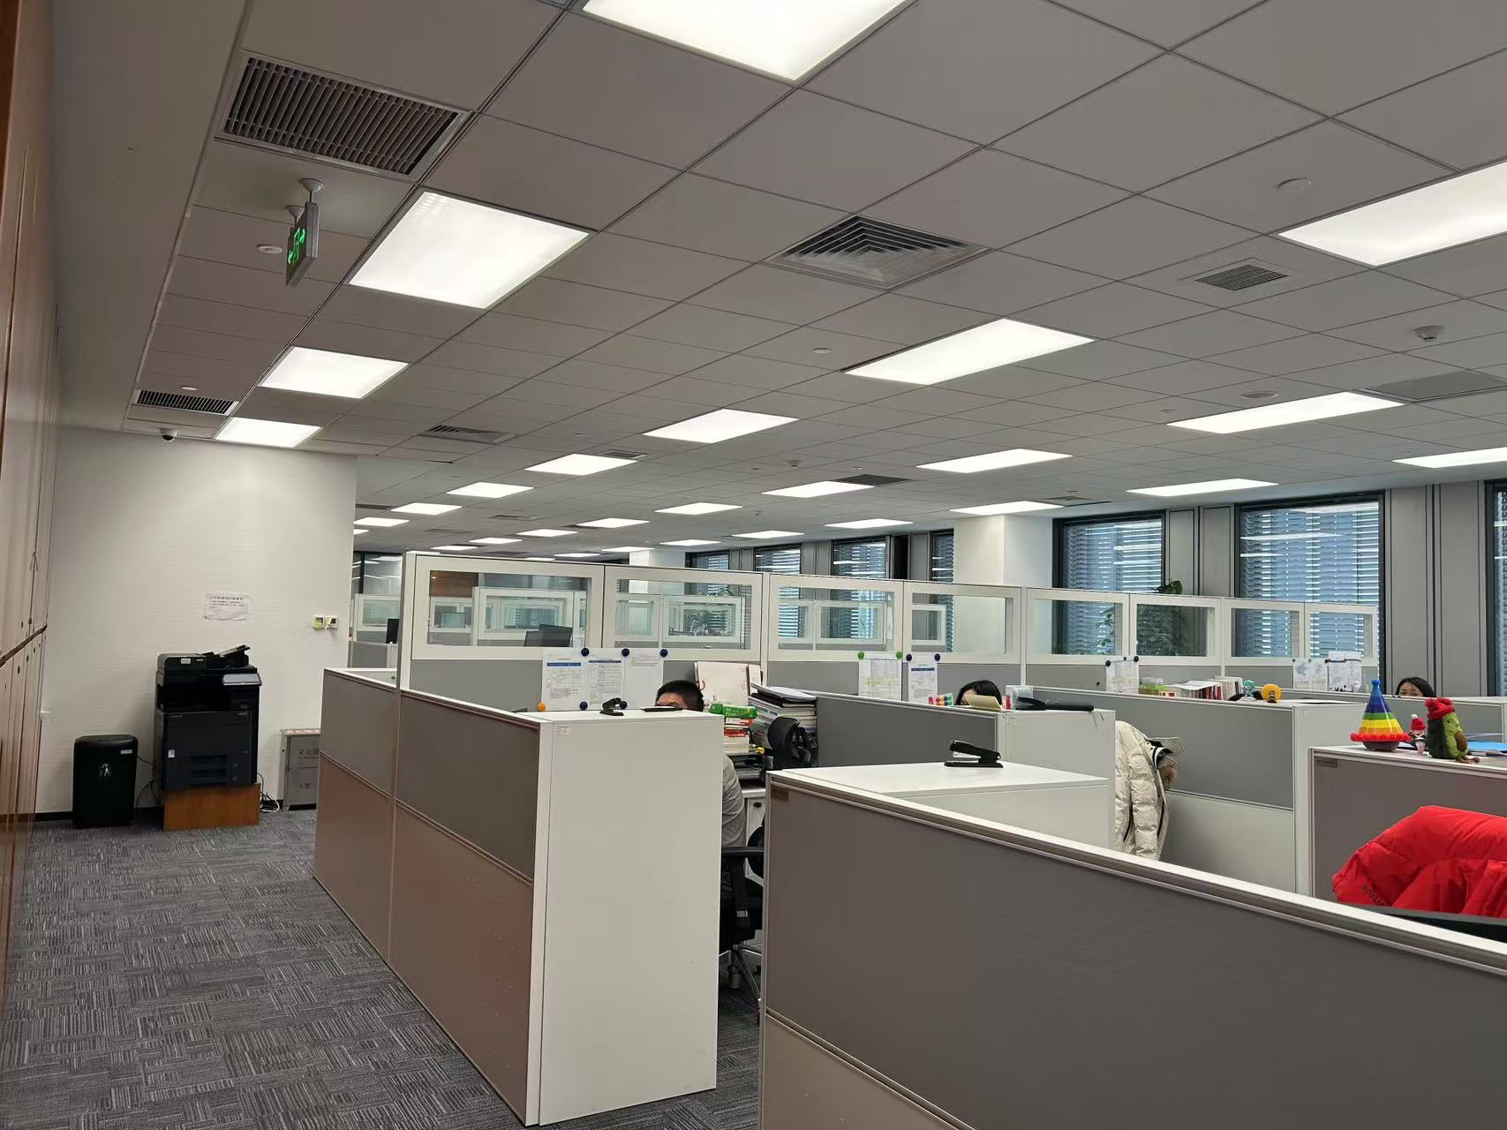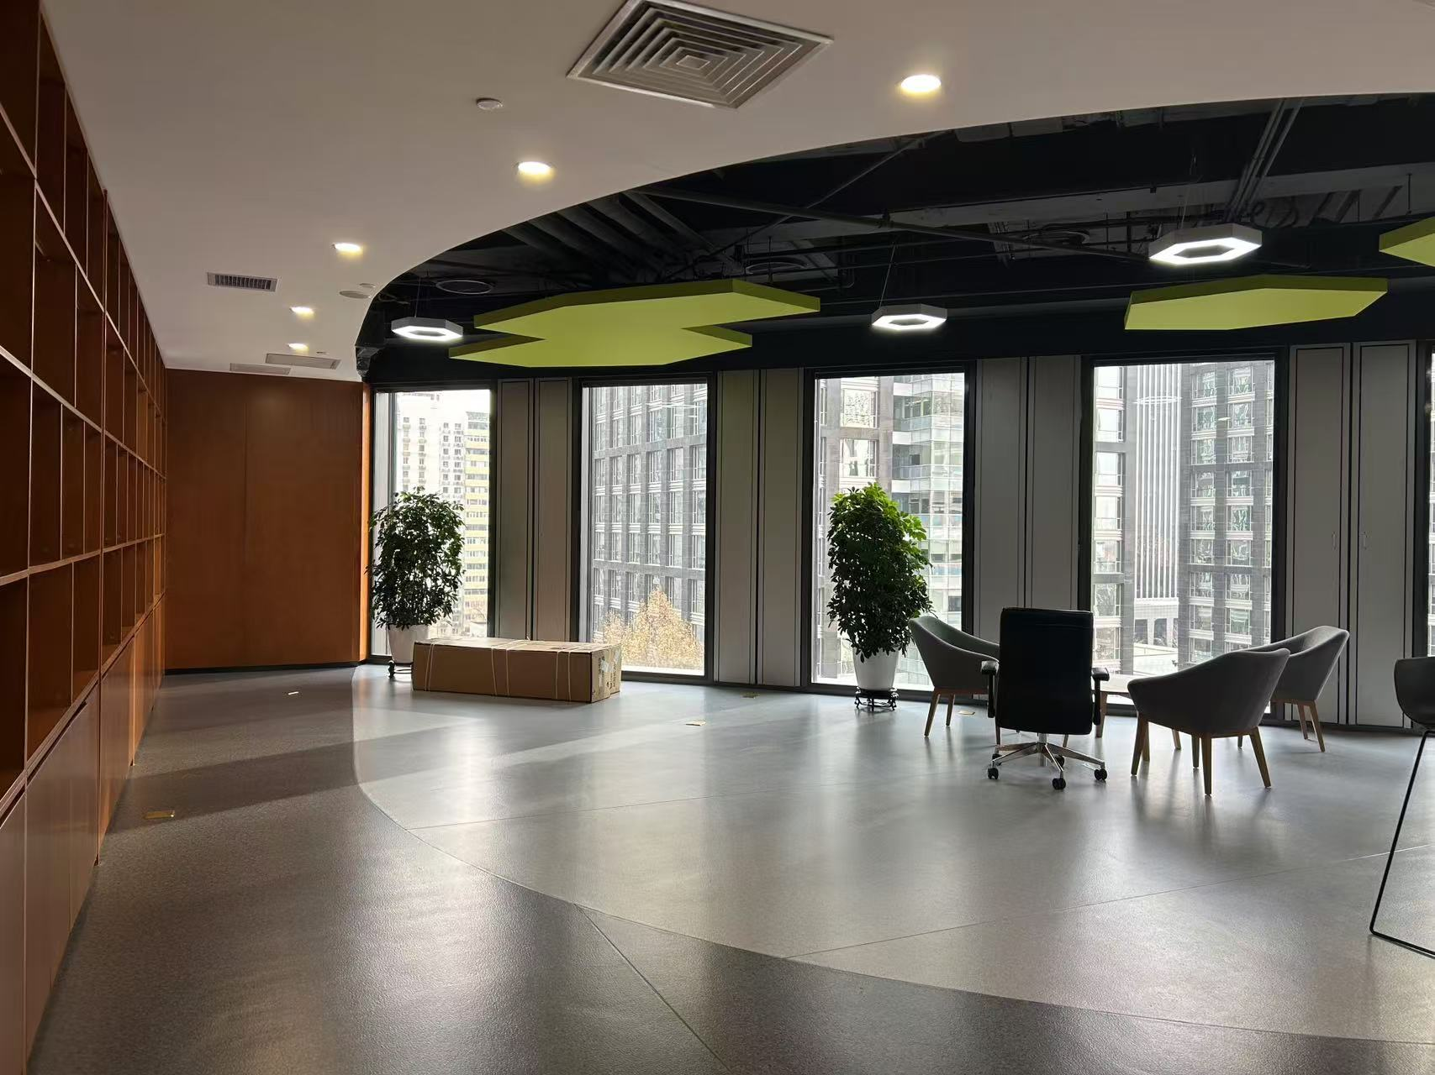
办公用房： 办公用房：
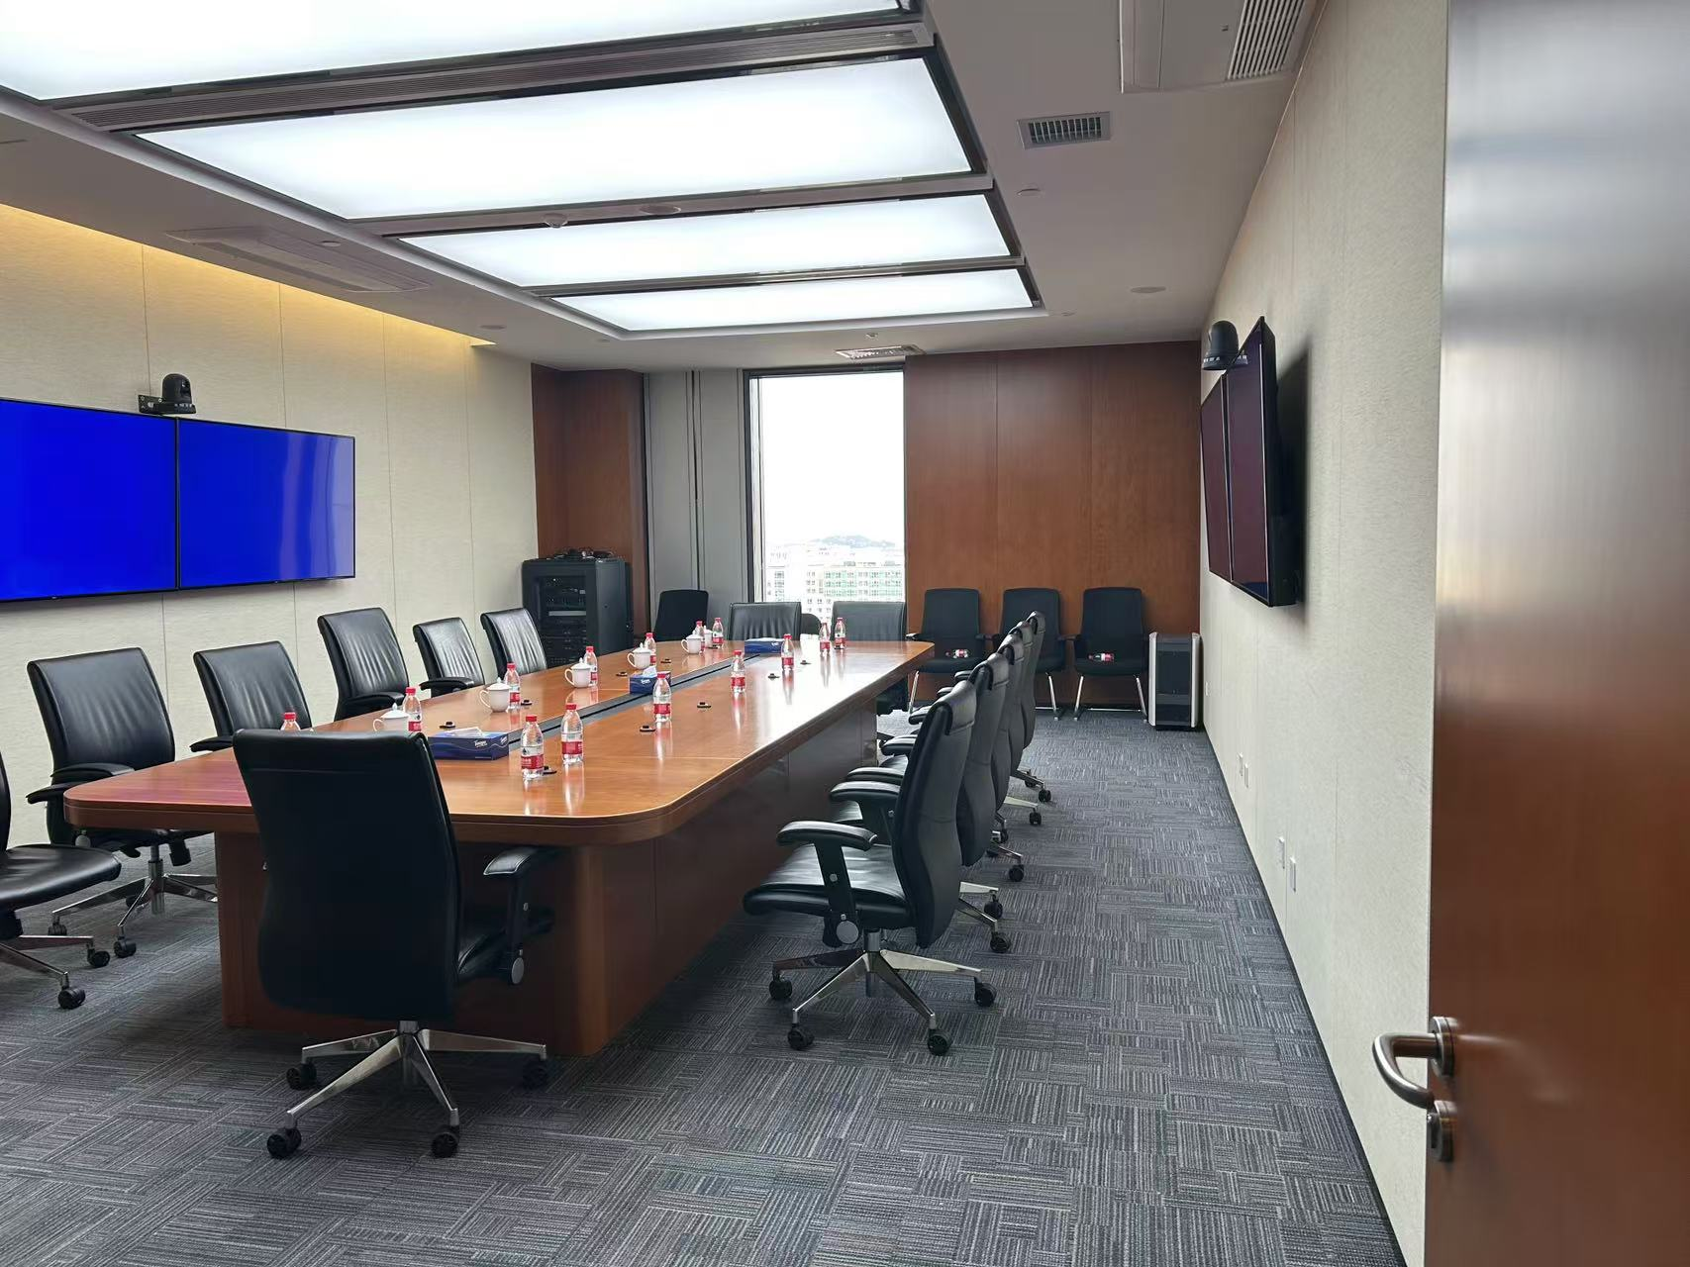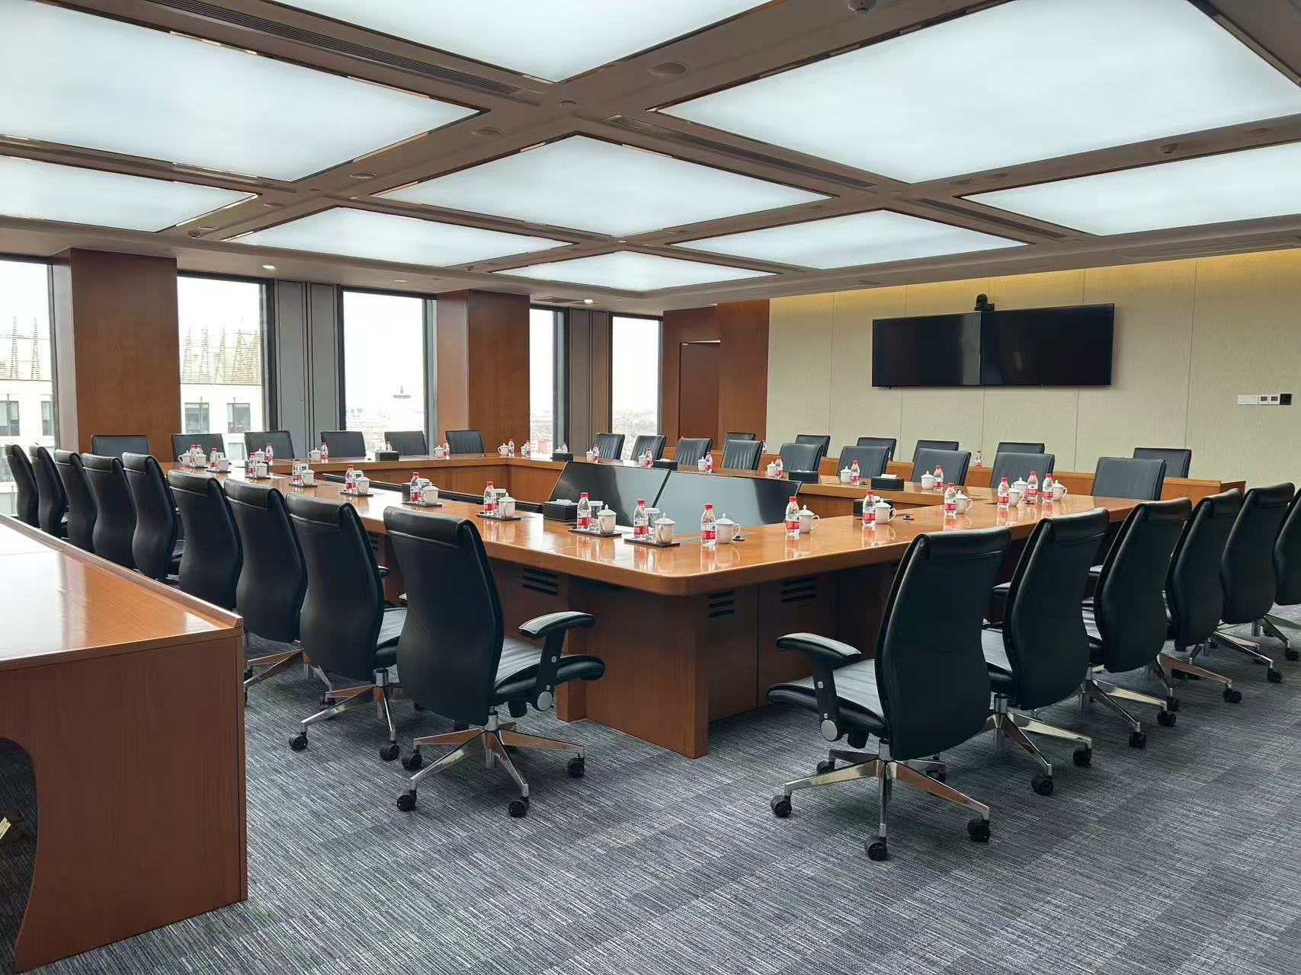
根据评估专业人员实地查勘，估价对象地面、墙面平整；门窗开启关闭灵活；墙面、顶棚面层涂料完好，设备、管道通畅，水卫、电照设备完好，维护情况良好。结合估价对象的建成年代、建筑结构，采用直线折旧法计算估价对象成新率：
成新率＝1-（1-残值率）×已经使用年限÷经济耐用年限＝1-（1-0%）×5÷60＝92%
2.权益状况分析
（1）土地状况
估价对象土地为国有土地，土地所有权归国家所有，不动产权利人拥有估价对象出让国有建设用地使用权。，
估价对象所属项目已取得《不动产权证书》[京（2022）西不动产权第0010997号]，土地用途为商业、办公、办公（公共服务设施）、地下车库、地下仓储，房屋用途为车位、库房、商务办公、商业、餐厅、厨房。估价对象用途为办公，已按套完成建筑物信息登记，其现状利用符合规划要求。
（2）建筑物状况
根据《不动产权证书》[京（2022）西不动产权第0010997号]，估价对象建筑物权属合法、清晰，且为北京金嘉恒业产业运营管理有限公司单独所有。
（3）权利限制
1）抵押权
根据《不动产登记信息查询结果告知单》，估价对象已设定抵押权。
2）租赁权
根据估价委托人介绍及评估专业人员实地查勘，截至价值时点，估价对象现状出租作为中银理财有限责任公司办公使用。
3）其他
根据《不动产登记信息查询结果告知单》，估价对象不存在查封等其他权利限制情形。
本次评估设定估价对象权属清晰、合法、无争议，未被查封或者以其他形式限制其房地产权利，不涉及第三方权利义务。
3.区位状况分析
（1）位置状况
估价对象位于西城区金融大街6号楼，属于金融街区域，所属楼栋西侧紧邻金融大街，北侧紧邻王府仓胡同，南侧紧邻华嘉胡同，西侧距离西二环路约300米。估价对象所在区域地理位置状况较好。
（2）办公集聚程度
估价对象周边有新盛大厦、北京国际金融中心、英蓝国际金融中心、中国人寿广场等办公项目，综合评价估价对象集聚程度较好。
（3）交通状况
估价对象西侧紧邻金融大街，北侧紧邻王府仓胡同，南侧紧邻华嘉胡同，西侧距离西二环路约300米，周边有45、21、423、618、612等多路公交车，距离地铁2号线阜成门站约450米，综合评价交通便捷度较好。
（4）环境状况
估价对象周边环境干净整洁，周边有月坛公园等自然景观，自然环境较好，有白塔寺、鲁迅博物馆、历代帝王庙等人文设施，人文环境较好，综合评价自然及人文环境较好。
（5）外部配套设施状况
估价对象所处区域目前已拥有完善的基础设施配套保障，区内大部分区域基础设施配套目前可达到“七通”（通路、通电、通讯、通上水、通下水、通燃气、通热）条件，且保证程度高。
周边2公里内的公共服务配套设施较为齐备，有购物场所（金融街购物中心、百盛购物中心）、医院（北京协和医院、北京大学人民医院（白塔寺院区））、银行（民生银行、中国银行等）、学校（北京市第一五九中学、阜成门外第一小学等）、餐饮等公共服务配套设施。
综上，估价对象位置状况较好，办公集聚程度较好，环境状况较好，外部配套设施较好，区域市政基础设施达“七通”，估价对象总体区位状况较好。

（二）市场背景描述与分析
Ⅰ.北京市商业及办公用房房地产市场状况
1.宏观环境
北京市位于北纬39度56分，东经116度20分，地处华北大平原的北部，北京市土地面积16410.54平方公里。北京地势西北高耸，东南低缓。西部、北部和东北部是连绵不断的群山，东南是一片缓缓向渤海倾斜的平原。北京市东部与天津市毗邻，其余均与河北省交界。北京市目前为16区格局，即东城、西城、海淀、朝阳、丰台、顺义、昌平、通州、门头沟、石景山、房山、大兴、怀柔、平谷、密云、延庆。
截至2023年年末，北京市常住人口为2185.8万人，从年龄构成看，0-14岁常住人口262.5万人，占全市常住人口的比重为12.0%；15-59岁常住人口1428.5万人，占65.4%；60岁及以上常住人口494.8万人，占22.6%。
2019-2023年常住人口增量及增长速度
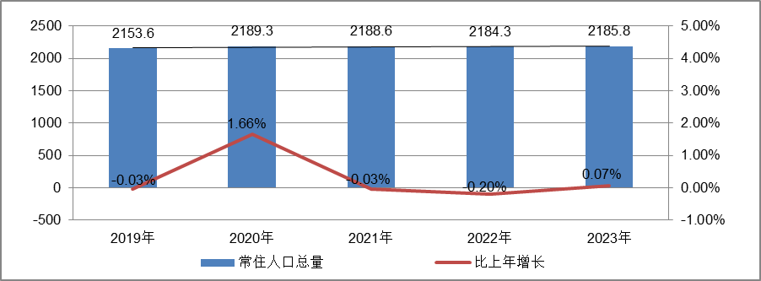
根据北京市统计局地区生产总值统一核算结果，2024年前三季度，北京市实现地区生产总值33462.0亿元，按不变价格计算，同比增长5.1%。分产业看，第一产业实现增加值71.5亿元，下降0.4%；第二产业实现增加值4757.9亿元，增长5.2%；第三产业实现增加值28632.5亿元，增长5.1%。
前三季度，北京市固定资产投资（不含农户）同比增长7.8%。其中，在大规模设备更新政策推动下，设备购置投资增长34.1%，计算机、通信和其他电子设备制造业，信息传输、软件和信息技术服务业带动作用明显。分领域看，基础设施投资增长22.2%，制造业投资增长44.0%，房地产开发投资下降4.5%。分产业看，第一产业投资增长11.3%，第二产业投资增长30.5%，第三产业投资增长5.5%。高技术产业投资保持活跃，高技术制造业和高技术服务业投资分别增长66.7%和28.9%。
前三季度，北京市房屋施工面积11004.0万平方米，同比下降9.6%，其中住宅施工面积5517.1万平方米，下降8.8%。全市商品房销售面积766.8万平方米，同比下降2.3%，其中住宅销售面积535.6万平方米，下降6.7%。
2024年前三季度，北京市房地产开发企业房屋新开工面积984.3万平方米，同比增长10.2%。其中，住宅新开工面积613.5万平方米，增长20.9%；办公楼19.2万平方米，下降46.4%；商业营业用房45.6万平方米，增长39.7%。
北京市房屋竣工面积742.7万平方米，同比下降18.3%。其中，住宅竣工面积409.4万平方米，下降14.2%；办公楼34.6万平方米，下降59.4%；商业营业用房36.6万平方米，增长6%。
总的来看，前三季度北京市经济持续恢复，高质量发展扎实推进。全市上下坚决贯彻落实党中央、国务院决策部署和市委、市政府工作要求，坚持稳中求进工作总基调，着力落实稳经济一揽子政策措施，加快推动“两重”“两新”政策落地，积极培育和发展新质生产力，生产需求继续恢复，就业物价保持稳定，居民收入稳步增加，总体经济运行平稳，发展质量稳步提升。
2.土地市场
2024年前三季度，北京市累计推出11宗商办用地，推出规划建面68.73万㎡，同比下降36.44%；累计成交12宗商办用地，成交规划建面101.78万㎡，同比下降21.41%；从区域分布来看，海淀区成交4宗，通州和大兴各成交2宗，朝阳、石景山、顺义、延庆各成交1宗。
2019-2024Q3北京商办用地供求规模（万平方米）
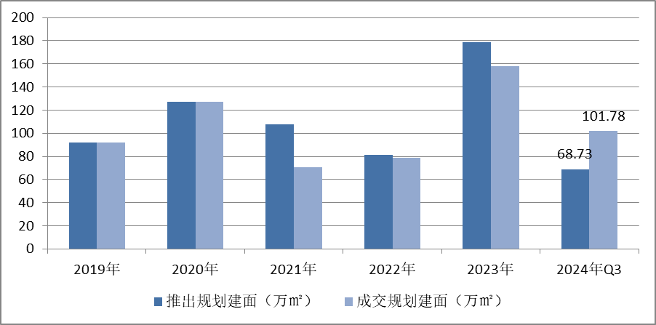
2024年前三季度，北京商办用地成交楼面价14780元/平方米，同比下降7.59%；溢价率方面，自2018年以来北京商办用地多以底价成交，溢价率降至冰点。2024年1-3季度北京12宗商办地块均以底价成交，市场热度持续低位运行。
2019-2024Q3北京商办用地成交楼价与溢价率走势
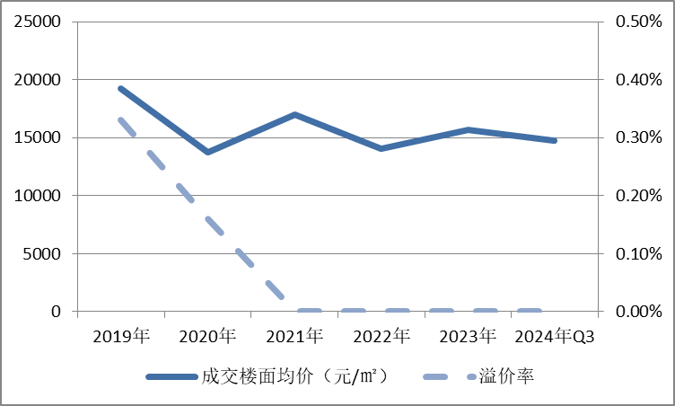
2024年前三季度商办用地具体成交信息如下：
地块名称 | 详细规划 | 建设用地面积(㎡) | 规划建筑面积(㎡) | 容积率 | 成交日期 | 成交价  (万元) | 成交楼面价(元/㎡)
北京市石景山区中关村科技园区石景山园北I区1605-650地块B23研发设计用地 | B23研发设计用地 | 32636.74 | 78328 | 2.4 | 2024年1月17日 | 65000 | 8298
北京市海淀区学院路北端A、B、C、J地块B4综合性商业金融服务业用地、 B23研发设计用地 | B4综合性商业金融服务业用地、B23研发设计用地 | 70601.06 | 285523 | 4.04 | 2024年1月23日 | 642000 | 22485
北京市朝阳区大屯地区0205-659地块及周边储备用地B4综合性商业金融服务业用地 | B4综合性商业金融服务业用地 | 9999.98 | 17599.96 | 1.76 | 2024年1月29日 | 37700 | 21421
北京市延庆区八达岭经济开发区光谷三街南侧YQ02-0102-6028-2地块F3其他类多功能用地 | F3其他类多功能用地 | 17446.77 | 34893.55 | 不大于2.3不小于2 | 2024年2月7日 | 13000 | 3726
北京市海淀区中关村翠湖科技园A1地块HD00-0302-0175、6008地块F3其他类多功能用地、B23研发设计用地 | F3其他类多功能用地、B23研发设计用地 | 37655.61 | 56108.97 | 0175地块:1  6008地块:1.6 | 2024年3月15日 | 74000 | 13189
北京市海淀区温泉镇中心区F16地块0901商业用地 | 0901商业用地 | 8286.49 | 8286.49 | 1 | 2024年5月28日 | 16000 | 19309
北京市海淀区清河站北-安宁庄综合开发地块综合性商业金融服务业用地 | 综合性商业金融服务业用地 | 78101.46 | 249924.7 | 3.2 | 2024年5月28日 | 423000 | 16925
北京城市副中心通州运河核心区6号地项目VIII-09瓮城遗址公园地块国有建设用地使用权出让 | 其他公园绿地、地下用地 | 19810.4 | 700 | 地面层:0.04、地下一层:0.43、地下二层:0.74 | 2024年6月18日 | 6600 | 94286
北京市顺义区天竺旧村改造土地一级开发项目SY00-2801-0149地块B4综合性商业金融服务用地 | B4综合性商业金融服务用地 | 21154.74 | 31732.11 | 1.5 | 2024年7月22日 | 29600 | 9328
北京经济技术开发区亦庄新城0701街区 N17F3地块F3其他类多功能用地 | F3其他类多功能用地 | 48824.83 | 122062.08 | ≤2.5 | 2024年8月19日 | 93000 | 7619
北京大兴国际机场临空经济区DX16-0104-0013地块F3其他类多功能用地 | F3其他类多功能用地 | 32423.18 | 42150 | 1.3 | 2024年9月4日 | 23500 | 5575
北京城市副中心1202街区FZX-1202-0074地块F3其他类多功能用地国有建设用地使用权挂牌出让 | F3其他类多功能用地 | 41129.77 | 90485.49 | 2.2 | 2024年9月11日 | 80900 | 8941
根据2024年三季度北京市城市地价监测结果显示，北京市监测地价整体表现为下降的趋势，环比增长率为-1.19%。2024年三季度商服用途环比增长率为-0.47%，较上季度减少约0.26个点位。
2021年2季度至2024年3季度北京市商办用地地价增长率走势图
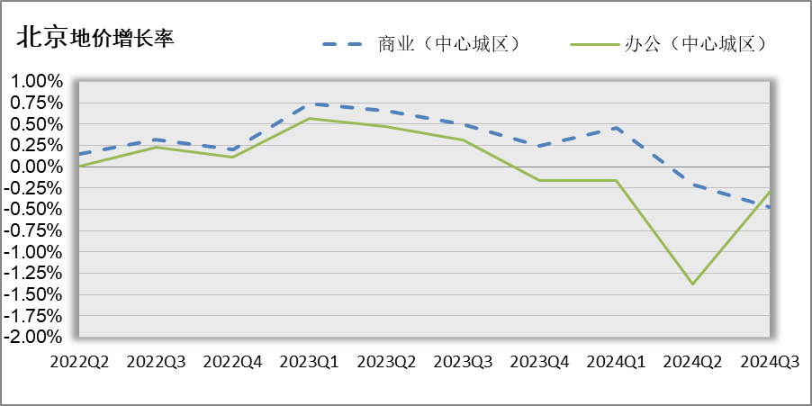
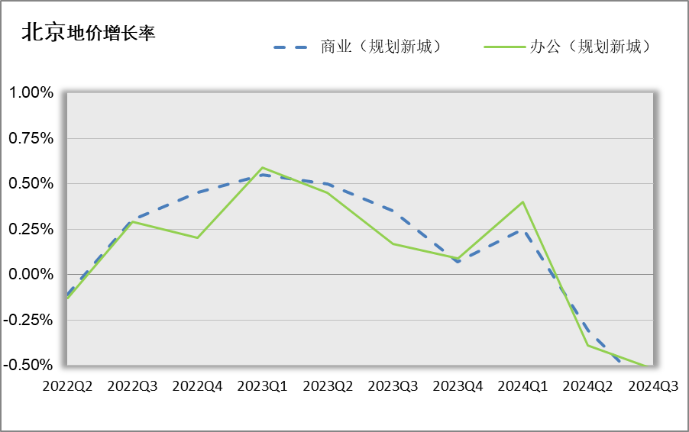
3.房地产开发
2024年前三季度，北京市房地产开发企业房屋新开工面积984.3万平方米，同比增长10.2%。其中，住宅新开工面积613.5万平方米，增长20.9%；办公楼19.2万平方米，下降46.4%；商业营业用房45.6万平方米，增长39.7%。
北京市房屋竣工面积742.7万平方米，同比下降18.3%。其中，住宅竣工面积409.4万平方米，下降14.2%；办公楼34.6万平方米，下降59.4%；商业营业用房36.6万平方米，增长6%。
4.房地产市场供需情况
根据中指研究院统计的数据，2024年三季度北京商办类市场累计成交41.41万平方米，同比增加23%，月均成交约13.80万平方米。价格方面，2024年三季度商办产品整体成交均价为30227元/平方米，同比结构上涨65%。供应方面，三季度北京商办类产品供应成倍增加，累计供应规模为21.16万平方米，同比增加171%。市场供应规模远小于成交规模，整体处于供小于求的状态。
具体来看，三季度北京商业和办公市场成交均呈现出量价齐升的态势。其中，商业累计成交规模为21.69万平，同比增加20%，成交均价为19396元/平，同比结构性上涨36%；办公类产品共成交19.72万平，同比增加27%，成交均价为42140元/平，同比上涨83%。
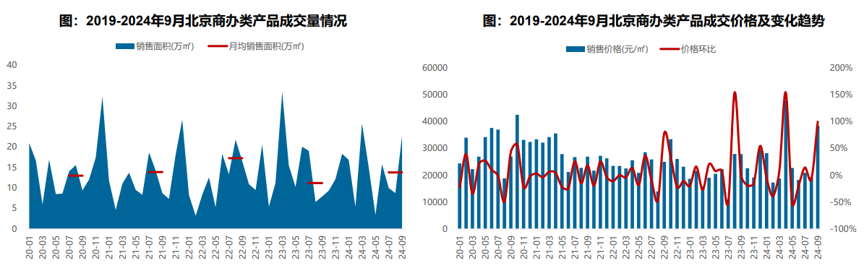
区域来看，通州商办类产品成交量相对较大，成交面积10.5万平米，占比达25%；昌平和西城区成交规模均超4万平，占比超11%；从成交变化来看，三季度东城、石景山、顺义、通州商办类产品成交量同比大幅增长，涨幅均超100%；丰台、朝阳、大兴、昌平和门头沟成交规模同比下滑明显。
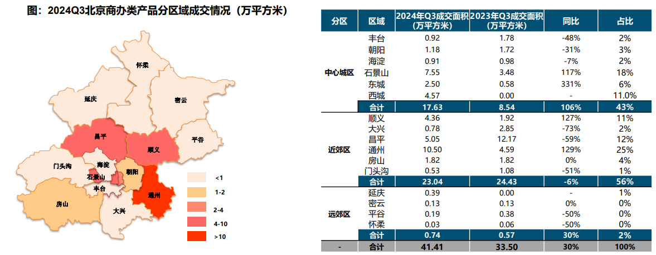
2024年三季度办公用房销售排名
项目排名（前十名） |  |  | 区域排名 |  | 环线排名
项目名称 | 区县 | 成交均价(元/㎡) | 区域名称 | 成交均价(元/㎡) | 环线名称 | 成交均价(元/㎡)
中海金融中心 | 西城区 | 92796 | 西城区 | 92796 | 二环内 | 81393
同泰长安中心 | 东城区 | 80000 | 东城区 | 56045 | 二至三环间 | 43824
新景家园 | 东城区 | 55246 | 丰台区 | 44247 | 三至四环间 | 39761
金融街武夷·融御 | 通州区 | 55074 | 通州区 | 37609 | 五至六环间 | 32441
马家堡路20号院 | 丰台区 | 44500 | 昌平区 | 32269 | 四至五环间 | 29991
通州富力中心 | 通州区 | 40895 | 海淀区 | 31000 | 六环外 | 14715
方恒偶寓 | 丰台区 | 39761 | 朝阳区 | 30000
运通博远阁 | 大兴区 | 37144 | 门头沟区 | 29870
启迪·香山 | 石景山区 | 36338 | 石景山区 | 23721
银河中心 | 通州区 | 34881 | 大兴区 | 18282
 |  |  | 平谷区 | 13342
 |  |  | 顺义区 | 13186
 |  |  | 房山区 | 13065

2024年三季度商业用房销售排名
项目排名（前十名） |  |  | 区域排名 |  | 环线排名
项目名称 | 区县 | 成交均价(元/㎡) | 区域名称 | 成交均价(元/㎡) | 环线名称 | 成交均价(元/㎡)
北京城建·天坛府 | 东城区 | 93045 | 东城区 | 62237 | 二环内 | 60271
庄胜城 | 西城区 | 77739 | 石景山区 | 30893 | 四至五环间 | 29115
新景家园 | 东城区 | 61890 | 怀柔区 | 27781 | 二至三环间 | 16613
太阳星城 | 朝阳区 | 60592 | 平谷区 | 23329 | 三至四环间 | 16338
住总众邦长安生活港 | 门头沟区 | 56760 | 大兴区 | 23160 | 五至六环间 | 14437
金融街武夷·融御 | 通州区 | 55074 | 通州区 | 21931 | 六环外 | 12786
四合上院 | 西城区 | 50572 | 朝阳区 | 17507
昌发展云智中心 | 昌平区 | 48000 | 丰台区 | 15845
万科大都会滨江 | 通州区 | 43009 | 西城区 | 15432
保利大都汇 | 通州区 | 41710 | 延庆区 | 15329
 |  |  | 密云区 | 14984
 |  |  | 门头沟区 | 14483
 |  |  | 顺义区 | 11790
 |  |  | 昌平区 | 9125
 |  |  | 房山区 | 7624
 |  |  | 海淀区 | 6015

5.产业政策情况
（1）全国政策
2023年12月21日至22日，全国住房和城乡建设工作会议在北京召开。会议强调，2024年的工作要坚持稳中求进、以进促稳、先立后破，重点抓好4大板块18个方面工作。一、住房和房地产板块，要坚持房子是用来住的、不是用来炒的定位，适应房地产市场供求关系发生重大变化新形势。二、城乡建设板块，要深入践行人民城市理念，把增进民生福祉、推进共同富裕作为出发点和落脚点，打造宜居韧性智慧城市，建设宜居宜业和美乡村。三、建筑业板块，深化建筑业供给侧结构性改革，持续在工业化、数字化、绿色化转型上下功夫，努力为全社会提供高品质建筑产品，打造“中国建造”升级版。四、基础支撑板块，适应从解决“有没有”转向解决“好不好”的要求，大力加强基础性工作，为推动住房城乡建设高质量发展筑牢根基。
2024年3月5日全国两会召开。关于房地产的定调，政府工作报告延续了去年底中央经济工作会议基调，聚焦在标本兼治化解房地产风险，积极向发展新模式转型过渡。政府工作报告关于房地产的提法主要集中在“更好统筹发展和安全，有效防范化解重点领域风险”部分，具体表述为“标本兼治化解房地产、地方债务、中小金融机构等风险，维护经济金融大局稳定”。
2024年4月30日中共中央政治局召开会议。会议分析研究当前经济形势和经济工作。在房地产方面，会议强调，要持续防范化解重点领域风险。继续坚持因城施策，压实地方政府、房地产企业、金融机构各方责任，切实做好保交房工作，保障购房人合法权益。要结合房地产市场供求关系的新变化、人民群众对优质住房的新期待，统筹研究消化存量房产和优化增量住房的政策措施，抓紧构建房地产发展新模式，促进房地产高质量发展。要深入实施地方政府债务风险化解方案，确保债务高风险省份和市县既真正压降债务、又能稳定发展。要持续推动中小金融机构改革化险，多措并举促进资本市场健康发展。
2024年7月，中国共产党第二十届三中全会审议通过《中共中央关于进一步全面深化改革、推进中国式现代化的决定》，其中部署了房地产发展改革路径。《决定》提出“要统筹好发展和安全，落实好防范化解房地产、地方政府债务、中小金融机构等重点领域风险的各项目举措。加快建立租购并举的住房制度，加快构建房地产发展新模式。加大保障性住房建设和供给，满足工薪群体刚性住房需求。支持城乡居民多样化改善性住房需求。充分赋予各城市政府房地产市场调控自主权，因城施策，允许有关城市取消或调减住房限购政策、取消普通住宅和非普通住宅标准。盘活存量土地和低效用地。改革房地产开发融资方式和商品房预售制度。完善房地产税收制度。”
2024年7月30日，中共中央政治局召开会议，分析研究当前经济形势，部署下半年经济工作。会议也为房地产市场的未来走向奠定重要基调。会议强调，要持续防范化解重点领域风险。要落实好促进房地产市场平稳健康发展的新政策，坚持消化存量和优化增量相结合，积极支持收购存量商品房用作保障性住房，进一步做好保交房工作，加快构建房地产发展新模式。要完善和落实地方一揽子化债方案，创造条件加快化解地方融资平台债务风险。要统筹防风险、强监管、促发展，提振投资者信心，提升资本市场内在稳定性。
2024年9月26日，中共中央政治局召开会议，分析研究当前经济形势，部署下一步经济工作。本次会议针对房地产的内容和提法较为积极，涉及篇幅较多，也将房地产政策放在了更加重要的位置。首次在政治局会议中明确指出要“促进房地产市场止跌回稳”，进一步表明了当前稳定房地产市场对于稳定宏观经济的重要性，房地产市场止跌回稳，才能更好地为宏观经济平稳运行提供支撑。本次会议明确多项房地产举措：第一，对商品房建设要严控增量、优化存量、提高质量。整体与此前消化存量和优化增量提法有所不同，在增量上更加强调要严格控制，也就意味着未来各地土地供应量、住房供应量等均将结合城市自身实际需要推进，不能盲目扩大各类住房供给量，或将以住房的真实需求为基准，各地“人、房、地、钱”要素联动机制的建立也将更加重要；在存量上要优化存量，对现有的存量商品房进行升级改造、改规划盘活利用等或是重要方向；进一步提高商品房建设质量，“好房子”建设或已经是基本要求，促进“好房子”建设的配套政策有望继续落地，如供应更多优质地块、调整容积率、优化计容面积、减少配建要求等。第二，要回应群众关切，调整住房限购政策，降低存量房贷利率。限购政策将进一步优化调整，有助于发挥大城市带动效应，提振市场信心。针对存量房贷利率，央行已经明确下调，预计短期各地银行将有实质性举措落地，降低购房者置业成本，在促进消费的同时，进一步稳定房地产市场预期。第三，加大“白名单”项目贷款投放力度。目前城市房地产融资协调机制已经取得了积极进展，未来仍有望加大力度、深入推进，更好地发挥项目融资“白名单”的作用，改善企业资金环境，保障项目交付，也将进一步稳定购房者购买新房的预期。第四，支持盘活存量闲置土地。此前自然资源部、国家发改委已经发文，提出4个方面18项举措妥善处置闲置存量土地。未来预期会有更多城市参考之前广州、武汉相关做法推进“退地”“调规”，而与之配套的政策也有进一步优化和落地预期。央行进一步明确了正在研究对有条件的企业市场化收购房企土地的资金支持政策，且必要时提供再贷款支持，未来更多配套资金有望进入市场，加速闲置土地盘活利用，也将为企业提供更多资金支持。第五，抓紧完善土地、财税、金融等政策，推动构建房地产发展新模式。“抓紧”一词表明了完善房地产中长期改革举措的迫切性，预计未来建立适应房地产发展新模式的土地、财税、金融等制度，完善配套政策也将进入加速推进阶段。整体来看，本次政治局会议释放了更加积极信号，财政货币政策或将明显加力稳经济，有助于稳定居民收入预期，对于房地产市场也将产生积极影响。房地产的重要性更加凸显，年内房地产各项政策举措若能加快细化落地，或将明显修复市场预期，加速房地产市场筑底企稳。
（2）地方政策
2021年9月8日，北京市人民政府关于印发《北京市“十四五”时期优化营商环境规划》，《规划》提出了“十四五”时期北京市优化营商环境“1+4+5”的目标体系：“1”是全面建成与首都功能发展需求相一致的国际一流营商环境高地；“4”是打造“北京效率”“北京服务”“北京标准”“北京诚信”四大品牌；“5”是实施市场、法治、投资贸易、政务服务、人文五大环境领跑战略。《规划》是北京市首次编制5年营商环境专项规划，在各省、自治区和直辖市中也是首例，充分展现了北京市全力以赴打造一流营商环境的决心和行动。
2024年3月14日，北京市商务局发布《关于北京市传统商业设施更新导则的通知》，文件规定本市商圈更新将根据商圈规划层级、功能定位、资源禀赋等因素，结合自身优势和人文特色、市场需求，实现四级商圈体系（国际消费体验区、城市消费中心、地区活力消费圈和社区便民生活圈）差异化发展。其中明确提出，商业项目改造要增加无障碍设施，商圈升级要打通交通微循环。
2024年9月30日，北京市住房和城乡建设委员会、北京市财政局、中国人民银行北京市分行、 、国家金融监督管理总局北京监管局、国家税务总局北京市税务局、北京住房公积金管理中心联合发布《关于进一步优化调整本市房地产相关政策的通知》，实施降低存量房贷利率、下调个人住房贷款最低首付款比例、加大住房公积金贷款支持力度、调减非京籍家庭购房社保或个税缴纳年限、调整通州区住房限购政策与全市统一、取消普通住房和非普通住房标准、加快构建房地产发展新模式等政策措施。《通知》自2024年10月1日起施行。此次房产政策调整，说明北京市充分用好地方政府调控自主权，也深入落实了党中央“止跌回稳”的工作导向，将发挥非常好的示范效应，同时也意味着各类新的鼓励性政策将继续出台，对于四季度楼市政策的消化、市场的提振等都发挥了积极的作用。
6.可预见未来
2024年三季度，北京商办房地产市场整体表现进一步回升。新项目租赁情况向好，需求端维持良好增长态势，市场活跃度稳步提升。预计2024年四季度，随着一系列房地产支持性政策的紧密出庭，北京商办房地产市场整体情绪将有所改善，进而带动整个市场活跃度出现回暖。
Ⅱ.估价对象所在区域相应用途房地产市场状况
估价对象位于北京市西城区。西城区，隶属于北京市，位于北京市西部中心区域。东与东城区相连；北与海淀区、朝阳区毗邻；西与海淀区、丰台区接壤；南与丰台区相连。区境东西宽7.1千米，南北长11.2千米，总面积50.70平方千米。截至2021年，西城区下辖15个街道，常住人口为110.4万人。2023年全区实现地区生产总值6002.7亿元，比上年增长5.8%。其中，第二产业实现增加值294.2亿元，比上年增长0.5%；第三产业实现增加值5708.5亿元，比上年增长6.1%，占地区生产总值的比重达到95.1%。
估价对象所属项目位于金融街街道，地处西城区中部。东至西四南大街、西单北大街、宣武门内大街西路缘石与什刹海街道、西长安街街道相连，南以宣武门西大街为界与广安门内街道相望，西临西二环路与展览路街道、月坛街道毗邻，北至阜成门内大街与新街口街道接壤。辖区东西最大距离1.5千米，南北最大距离2.7千米，总面积3.8平方千米。 截至2020年6月，金融街街道下辖19个社区。 2011年，金融街街道总人口10.29万人，工业总产值19.1亿元，财政总收入177.9亿元。
北京金融街占地2.59平方公里，是北京市第一个大规模整体定向开发的北京金融街金融产业功能区。1992年，西城区报北京市委市政府批准正式启动建设金融街。北京金融街核心街区内矗立着60余栋重点商务楼宇，拥有各类金融机构1886家，法人机构885家，总部型机构175家。聚集了国家金融管理部门“一委一行两会”，中国证券投资基金业协会等15家金融行业协会、全国四大资产管理公司、国有大型商业银行、大型股份制银行总部等。区域内办公类项目租赁市场较活跃，区域商务办公用房租金水平受物业品质、设施完善程度等因素影响有较大差异，租金水平在10-25元/平方米·天。

六、价值时点
2024年12月19日（评估专业人员实地查勘之日）

七、价值类型
根据房地产估价规范、国家现行有关标准规定和项目的具体要求，本次评估采用的是市场价值标准。根据《房地产估价基本术语标准》，市场价值是经适当营销后，由熟悉情况、谨慎行事且不受强迫的交易双方，以公平交易方式在价值时点自愿进行交易的金额。
本次估价的“房地产市场租金水平”是指在正常市场情况下，在价值时点2024年12月19日，估价对象于现状利用条件下的房地产租赁价格（含税价），其不含物业费、能源费、房地产经纪公司服务费等。

八、估价原则
我们在本次估价时遵循了以下原则：
（一）独立、客观、公正原则
独立、客观、公正原则要求评估专业人员站在中立的立场上，评估出对各方当事人来说均是公平合理的价格。独立、客观、公正原则是房地产估价的基本原则，也是房地产市场价值估价中的最高行为准则。
（二）合法原则
房地产估价遵循合法原则，应当以估价对象的合法产权、合法使用、合法交易为前提进行。
估价对象在价值时点具有合法的产权且用途合法。估价对象所属项目已取得《不动产权证书》[京（2022）西不动产权第0010997号]。
（三）最高最佳利用原则
由于房地产具有用途的多样性，不同的利用方式能为权利人带来不同的收益，且房地产权利人都期望从其占有的房地产上获得更多的收益，并以能满足这一目的为确定房地产利用方式的依据。所以，最高最佳利用是在法律上可行、技术上可能、经济上可行，经过充分合理的论证，能使估价对象价值达到最大、最可能的使用。估价对象所属项目已取得《不动产权证书》[京（2022）西不动产权第0010997号]，估价对象用途为办公，符合最高最佳利用原则。
（四）替代原则
替代原则的理论依据是同一市场上相同物品具有相同市场价值的经济学原理。替代原则是保证房地产估价能够通过运用市场资料进行和完成的重要理论前提：只有承认同一市场上相同物品具有相同的市场价值，才有可能根据市场资料对估价对象进行估价。
替代原则也反映了房地产估价的基本原理和最一般的估价过程：房地产估价所要确定的估价结论是估价对象的客观合理价值。对于房地产交易目的而言，该客观合理价值应当是在公开市场上最可能形成或者成立的价格，房地产估价就是参照公开市场上足够数量的类似房地产的近期成交价格来确定估价对象的客观合理价值的。
（五）价值时点原则
估价结论首先具有很强的时间相关性，这主要是考虑到资金的时间价值，在不同的时间点上发生的现金流量对其价值影响是不同的。所以，在房地产估价时统一规定：如果一些款项的发生时点与价值时点不一致，应当折算为价值时点的现值。
估价结论同时具有很强的时效性，这主要是考虑到房地产市场价格的波动性，同一估价对象在不同时点会具有不同的市场价格。所以强调：估价结果是估价对象在价值时点的价值体现，不能将估价结果作为估价对象在其他时点的价值。

九、估价依据
（一）有关的法律、法规及技术标准文件
- 《中华人民共和国土地管理法》（1986年6月25日第六届全国人民代表大会常务委员会第十六次会议通过，中华人民共和国主席令第41号公布，1987年1月1日起施行；1988年12月29日第七届全国人民代表大会常务委员会第五次会议第一次修正通过，自1988年12月29日起施行；1998年8月29日第九届全国人民代表大会常务委员会第四次会议修订通过，中华人民共和国主席令第8号公布，自1999年1月1日起施行；2004年8月28日第十届全国人民代表大会常务委员会第十一次会议第二次修正通过，中华人民共和国主席令第28号公布，自公布起日起施行；2019年8月26日第十三届全国人民代表大会常务委员会第十二次会议第三次修正通过，自2020年1月1日起施行）
- 《中华人民共和国城市房地产管理法》（1994年7月5日第八届全国人民代表大会常务委员会第八次会议通过，中华人民共和国主席令第29号公布，自1995年1月1日起施行；2007年8月30日第十届全国人民代表大会常务委员会第二十九次会议通过第一次修正通过，中华人民共和国主席令第72号公布，自公布之日起施行；2009年8月27日第十一届全国人民代表大会常务委员会第十次会议第二次修正通过，中华人民共和国主席令第18号公布，自公布之日起施行；2019年8月26日第十三届全国人大常委会第十二次会议通过第三次修正，自2020年1月1日起施行）
- 《中华人民共和国城乡规划法》（2007 年 10 月 28 日第十届全国人民代表大会常务委员会第三十次会议通过，中华人民共和国主席令第74号，自公布之日起施行；根据 2015 年 4 月 24 日第十二届全国人民代表大会常务委员会第十四次会议通过第一次修正，中华人民共和国主席令第23号公布，自公布之日起施行；根据2019年4月23日第十三届全国人民代表大会常务委员会第十次会议通过第二次修正，自公布之日起施行）
- 《不动产登记暂行条例》（2014年11月24日中华人民共和国国务院令第656号公布，自2015年3月1日起施行；根据2019年3月24日中华人民共和国国务院令第710号公布的《国务院关于修改部分行政法规的决定》修订，自公布之日起施行）
- 《不动产登记暂行条例实施细则》（2015年6月29日国土资源部第3次部务会议通过，自2016年1月1日起施行；根据2019年7月16日自然资源部第2次部务会议审议通过《自然资源部关于第一批废止和修改的部门规章的决定》[中华人民共和国自然资源部令第5号]修订，自公布之日起施行）
- 《中华人民共和国资产评估法》（2016年7月2日第十二届全国人民代表大会常务委员会第二十一次会议通过，2016年3月16日中华人民共和国主席令第46号公布，自2016年12月1日起施行）
- 《中华人民共和国民法典》（2020年5月28日第十三届全国人大三次会议表决通过，自2021年1月1日起施行）
- 《中华人民共和国土地管理法实施条例》（1998年12月24日国务院第12次常务会议通过 ，1998年12月27日中华人民共和国国务院令第256号发布，自1999年1月1日起施行；2010年12月29日国务院第138次常务会议第一次修正通过，2011年1月8日中华人民共和国国务院令第588号发布，自发布之日起施行；2014年7月9日国务院第54次常务会议第二次修正通过，2014年7月29日中华人民共和国国务院令第653号公布，自公布之日起施行；2021年4月21日国务院第132次会议第三次修订通过，2021年7月2日中华人民共和国国务院令第743号公布，自2021年9月1日起施行）
- 《北京市房屋租赁管理若干规定》（2007年11月3日北京市人民政府第194号令公布 根据2011年5月5日北京市人民政府第231号令修改）]
- 《土地利用现状分类》[GB/T 21010—2017]
- 《自然资源部关于印发《国土空间调查、规划、用途管制用地用海分类指南》的通知》[自然资发〔2023〕234号]
- 《北京市国土空间调查、规划、用途管制用地分类指南（试行）》
- 《房地产估价规范》[GB/T 50291-2015]
- 《房地产估价基本术语标准》[GB/T 50899-2013]
（二）估价委托人提供的资料
- 《估价委托书》
- 《不动产权证书》[京（2022）西不动产权第0010997号]复印件
- 《不动产登记信息查询结果告知单》
（三）房地产估价机构及注册房地产估价师掌握和收集的估价所需资料

十、最高最佳利用分析
所谓最高最佳使用是指房地产评估要以房地产的最高最佳使用为前提。最高最佳使用是估价对象的一种最可能的使用，这种最可能的使用是法律上允许、技术上可能、经济上可行，经过充分合理的论证，并能给估价对象带来最高价值的使用。
本次评估估价对象用途为办公，现状用途为办公，符合最高最佳利用原则。

十一、估价方法
由于本次评估是为估价委托人了解估价对象于现状利用条件下的房地产市场租金水平提供参考依据，因此我们在认真分析研究估价对象的相关资料，并通过对邻近地区同类物业调查的基础上，根据《房地产估价规范》（GB/T50291-2015）的评估程序，选用比较法进行评估。
估价方法简述如下：
比较法：比较法是选取一定数量的可比实例，将它们与估价对象进行比较，根据其间的差异对可比实例成交价格进行处理后得到估价对象价值或价格的方法。比较法主要用于同类房地产数量较多、经常发生交易且具有一定可比性的房地产。
收益法：收益法是根据估价对象价值或价格，利用报酬率或资本化率、收益乘数将估价对象价值或价格转换为未来收益得到估价对象市场租金的方法。收益法是预测估价对象的未来收益，利用未来收益价值得到估价价值或价格的方法。收益法适用于估价对象或其同类房地产通常有租金等经济收入的收益性房地产。

十二、估价结果
评估专业人员根据估价的目的，按照估价的程序，采用科学的估价方法，在认真分析现有资料的基础上，结合本次估价的特殊要求，通过仔细测算和认真分析各种影响房地产租赁价格的因素，确定估价对象于价值时点的综合房地产市场租金水平为人民币19.1元/㎡•天（含税价）。
因市场情况复杂，实际签订价格将受交易双方对项目心理预期的影响，会在估价结果的基础上出现一定范围内的上下浮动，浮动±10%为合理范围。故，估价对象市场租金水平为17.2～21元/㎡•天。

十三、参与本次估价工作的评估专业人员
注册房地产估价师
姓名 | 注册号 | 签名 | 签名日期
崔 锴 | 1120100036 |  | 年 月 日
赵 雯 | 1120240051 |  | 年 月 日
其他评估专业人员
姓名 | 相关资格或职称 | 签名 | 签名日期
崔丽新 | —— |  | 年 月 日

十四、实地查勘期
2024年12月19日

十五、估价作业期
2024年12月19日至2024年12月30日

附 件
- 《估价委托书》
- 估价对象所在位置示意图
- 估价对象实地查勘情况和相关照片
- 《不动产权证书》[京（2022）西不动产权第0010997号]复印件
- 《不动产登记信息查询结果告知单》
- 房地产估价机构《营业执照（副本）》复印件
- 房地产估价机构估价资质证书复印件
- 评估专业人员执业证书复印件

